**HappyHouse 설계서**

**광주 5반 김윤민 정지원**

**1. 요구사항 정의서**

|  |  |  |  |
| --- | --- | --- | --- |
| **순번** | **요구사항명** | **요구사항 상세** | **우선순위** |
| **기능적 요구사항** | | | | |
| F01 | 주택 실거래가 정보 수집 | 국토교통부 : 실거래가 정보 활용  데이터 가공후 DB저장 | 기본 |
| F02 | 주택 실거래가 지역 검색 | 주택 실거래가 정보를 지역에 따라 거래된 아파트 목록을 조회할 수 있다. | 기본 |
| F03 | 주택 실거래가 아파트명 검색 | 주택 실거래가 정보를 지역에 따라 거래된 아파트 목록을 조회할 수 있다. | 기본 | |
| F04 | 주변 편의시설 검색 | 카카오 지도 api을 활용해서 지역 주변 편의시설 4종(은행, 편의점, 병원, 지하철역)의 위치를 조회할 수 있다. | 추가 | |
| F05 | 아파트 평균 가격 필터링 | 아파트 목록에서 평균 거래 금액으로 필터링 할 수 있다. | 추가 | |
| F06 | 아파트 건설연도 필터링 | 아파트 목록에서 아파트 건설연도로 필터링 할 수 있다. | 추가 | |
| F07 | 지역 맛집 검색 | 지역을 선택하고 키워드(양식, 일식, 맛집 등)을 입력하면 관련된 음식점을 조회할 수 있다. | 추가 | |
| F08 | 아파트 거래 세부사항 조회 | 아파트 목록를 클릭하거나 지도의 마커를 클릭하면 해당 아파트를 상세조회할 수 있다. | 추가 | |
| F09 | 아파트 리뷰 조회 및 등록 | 아파트 리뷰를 조회할 수 있으며, 로그인시 리뷰를 등록할 수 있다. | 추가 | |
| F10 | 아파트 거래 목록을 조회할 수 있다. | 해당 아파트의 거래 내역을 날짜순으로 조회할 수 있다. | 기본 | |
| F11 | 카카오지도 아파트 조회 | 카카오지도에서 해당 아파트가 검색된 페이지로 이동할 수 있다. | 추가 | |
| F12 | 관심지역 설정 | 선택한 지역을 관심지역으로 설정 및 해제 할 수 있다. | 추가 | |
| F13 | 관심 지역 조회 | 관심 지역으로 등록한 지역의 리스트를 조회할 수 있다. | 추가 | |
| F14 | 관심 지역 삭제 | 관심지역 리스트에서 관심지역을 삭제할 수 있다. | 추가 | |
| F15 | 주택 관련 뉴스 조회 | 네이버 검색 api를 사용해서 주택과 관련된 뉴스 기사를 조회할 수 있다. | 추가 | |
| F16 | 뉴스 기사 링크 이동 | 뉴스기사 링크로 이동할 수 있다. | 추가 | |
| F17 | 공지사항 게시판 | 공지사항 게시판에서 공지사항을 조회할 수 있다. | 추가 | |
| F18 | Q&A 게시판 조회 및 등록 | 사용자는 Q&A 게시판에서 Q&A를 조회및 등록할 수 있다. | 추가 | |
| F19 | 회원 관리 | 사용자는 회원가입, 로그인, 로그아웃을 할 수 있다. | 기본 | |
| F20 | 회원 기능 | 회원정보 수정, 탈퇴를 할 수 있다. | 기본 | |
| F21 | 관리자 페이지 | 관리자는 회원 목록을 조회할 수 있다. | 추가 | |
| F22 | 관리자의 회원관리 | 관리자는 회원 수정, 회원 탈퇴, 회원의 권한 변경을 할 수 있다. | 추가 | |
| F23 | 관리자의 공지사항 | 관리자인 경우 공지사항에 글을 등록할 수 있다. | 추가 | |
| F24 | 관리자 댓글 | 모든 게시판에서는 관리자만 댓글을 등록할 수 있다. | 추가 | |
| **비 기능적 요구사항** | | | | |
| NF1 | 사용자 편의성 | 처음 접속한 사용자도 쉽게 검색하고 조회 가능해야 함. |  | |
| NF2 | MSA | REST API 사용 |  | |

**Usecase Diagram**

[주택 거래 조회]

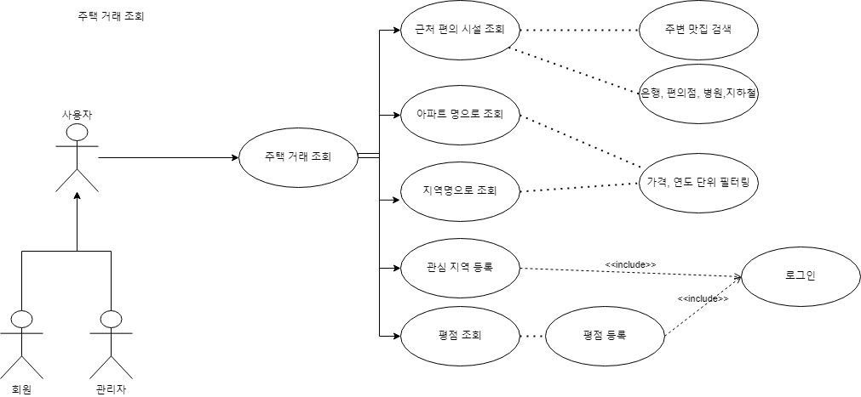

[관심지역]

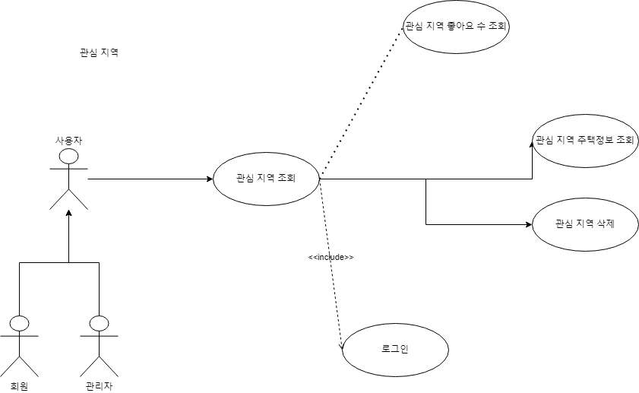

[뉴스]

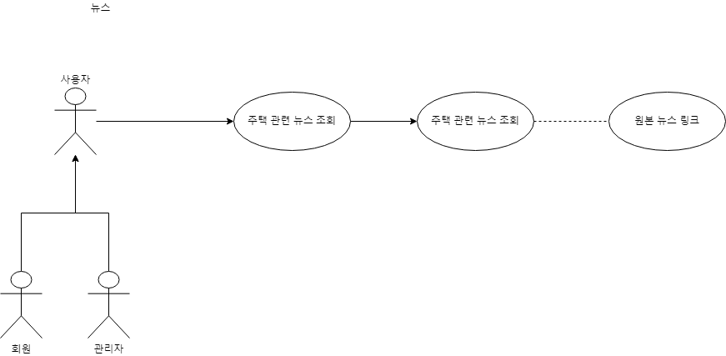

[공지사항]

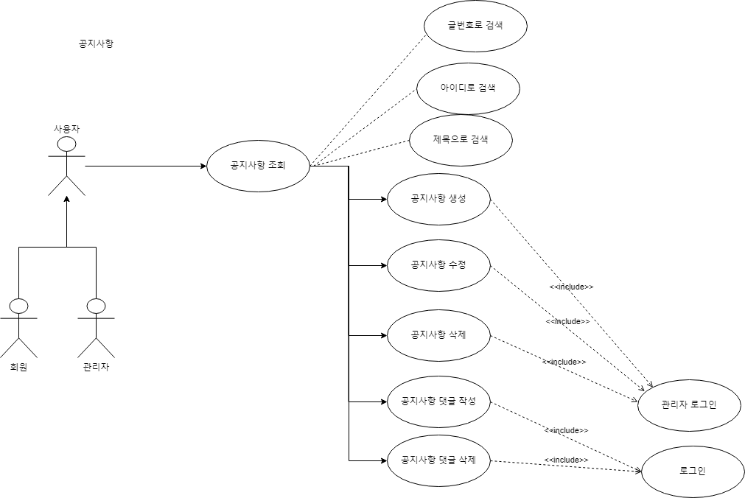

[Q&A]



[회원 관리]

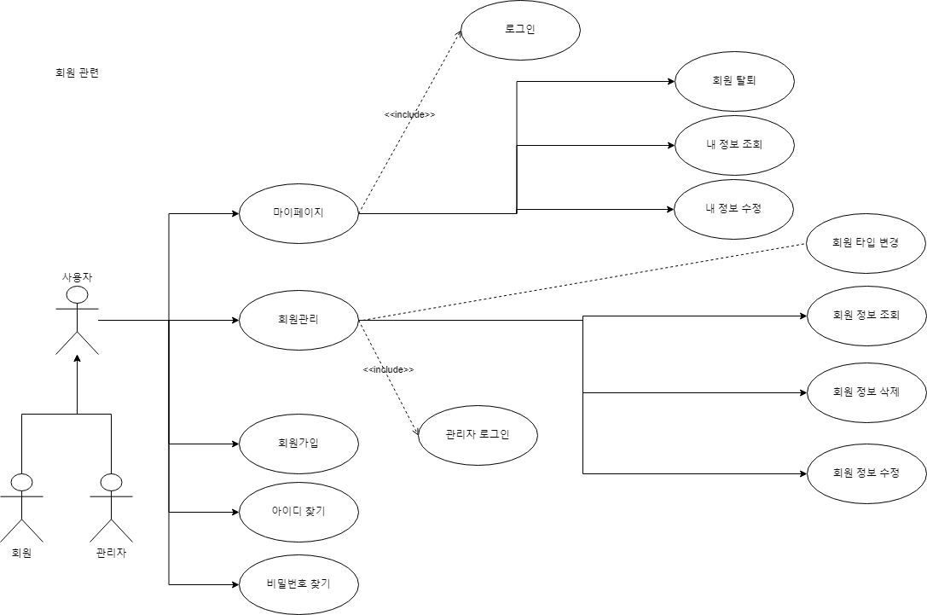

**2. 테이블 구조도(ERD)**

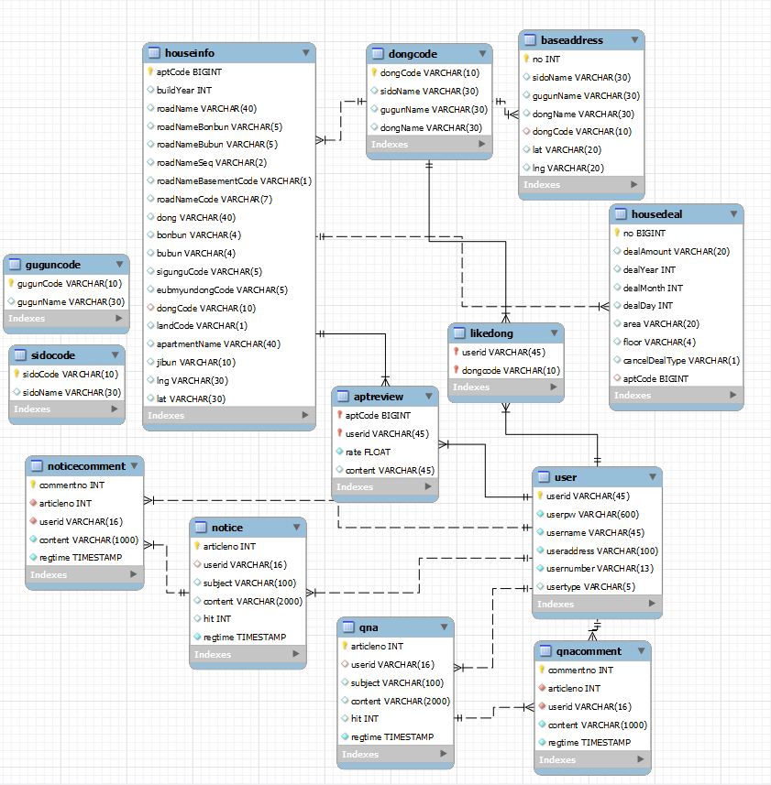

**3. 클래스 다이어그램**

[회원]

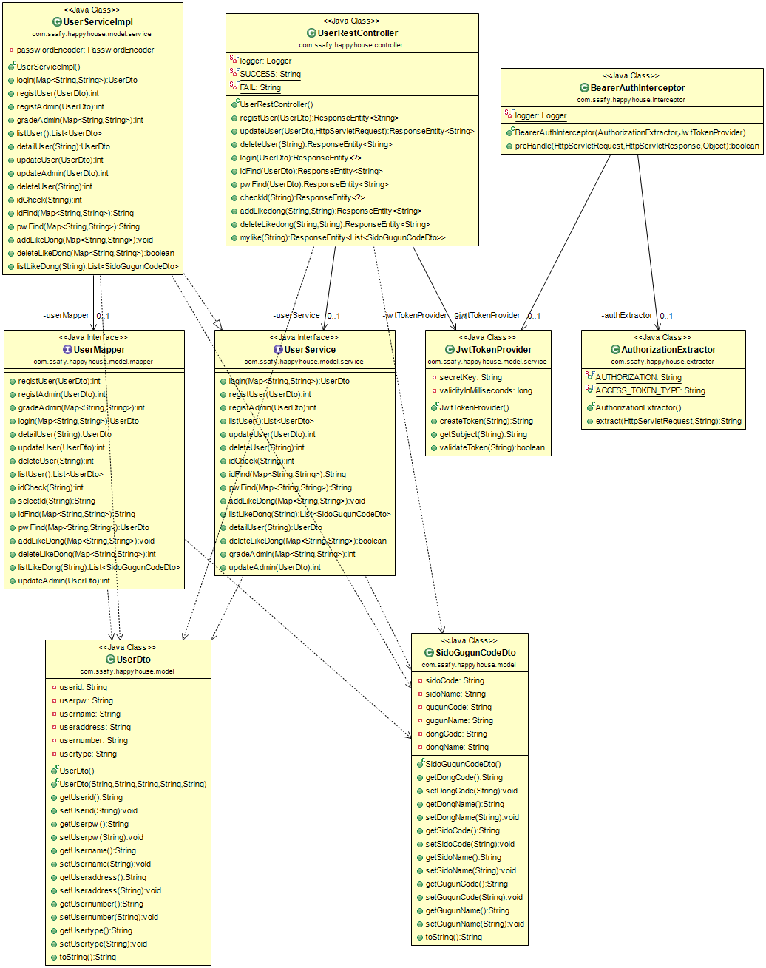

[주택]



[공지사항]



[Q&A]



[네이버 api관련]

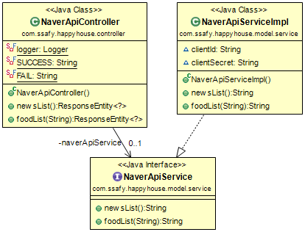

**4. 화면설계서**

**5. Sequence Diagram**

[사용자 – 회원 관리 기능]

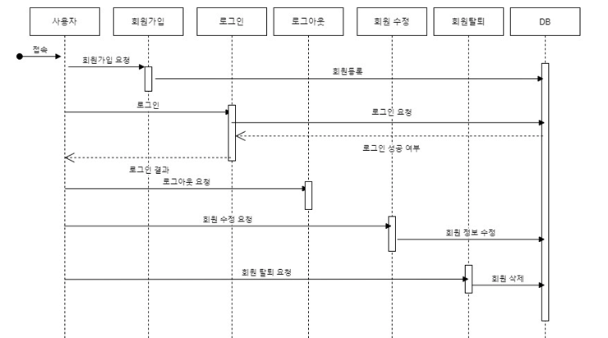

[사용자 – 아파트 실거래 조회]

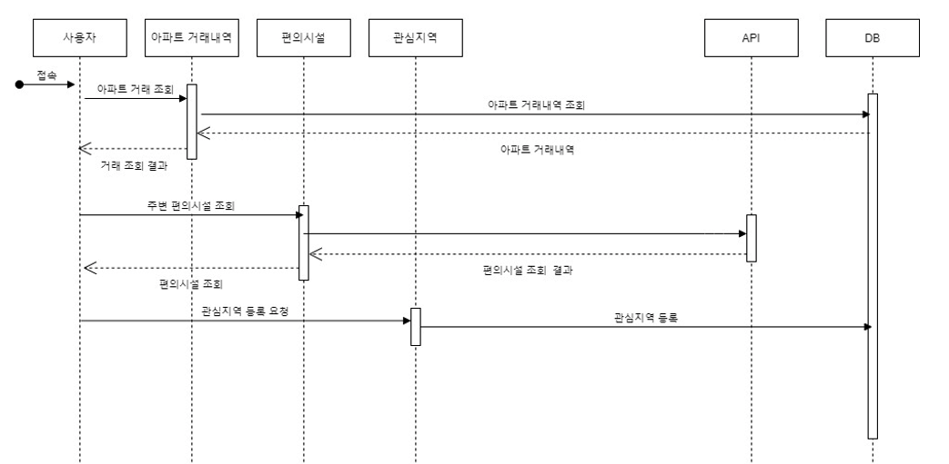

[사용자 – 게시판 기능]

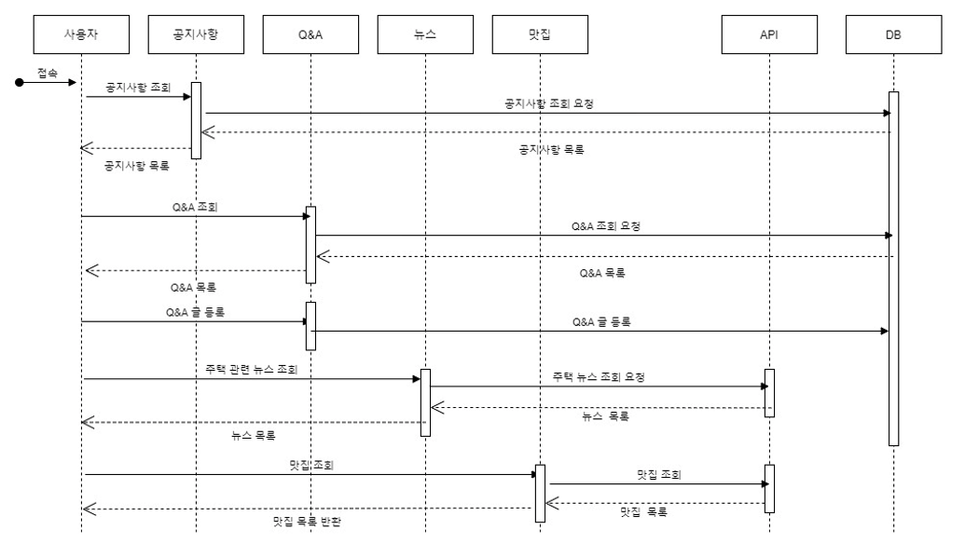

[관리자 – 회원 관리 기능]

